Бюджет для граждан

МО «Дружненское сельское поселение» Курчатовского муниципального района Курской области на 2025 год и на плановый период 2026 и 2027 годов» (к проекту Решения Собрания депутатов Дружненского сельсовета Курчатовского района)

Муниципальное образование «Дружненское сельское поселение» Курчатовского муниципального района Курской области
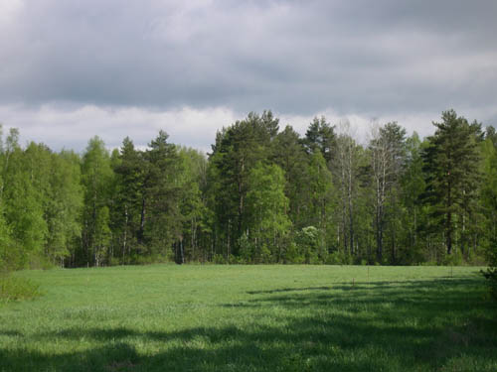

- Дружненский сельсовет Курчатовского района Курской области образован 8 октября 1981 года решением Курского областного Совета народных депутатов с центром в д. Дружная. Это решение было принято в связи с отнесением центра Иванинского сельского Совета — с. Иванино, к категории рабочих поселков.
- По территориальному делению к Дружненскому сельскому Совету отошли населенные пункты: д. Дружная, д. Комякино, д. Любицкое, колхоз «1-ое МАЯ».
- Дружненский сельсовет занимает выгодное географическое положение, он находится почти в центре района.
- С районным центром сельсовет связан автомобильной дорогой, удаленность от райцентра составляет 9 км.
- МО «Дружненский сельсовет» с северной стороны граничит с МО «Поселок Иванино»,и МО « город Курчатов», с восточной стороны — с МО «Дичнянский сельсовет» и Болшесолдатским районом южной стороны — с МО «Колпаковский сельсовет», с западной стороны — с МО «Чаплинский сельсовет».
- Дружненский сельсовет в существующих границах занимает площадь — 48,46 кв.км.

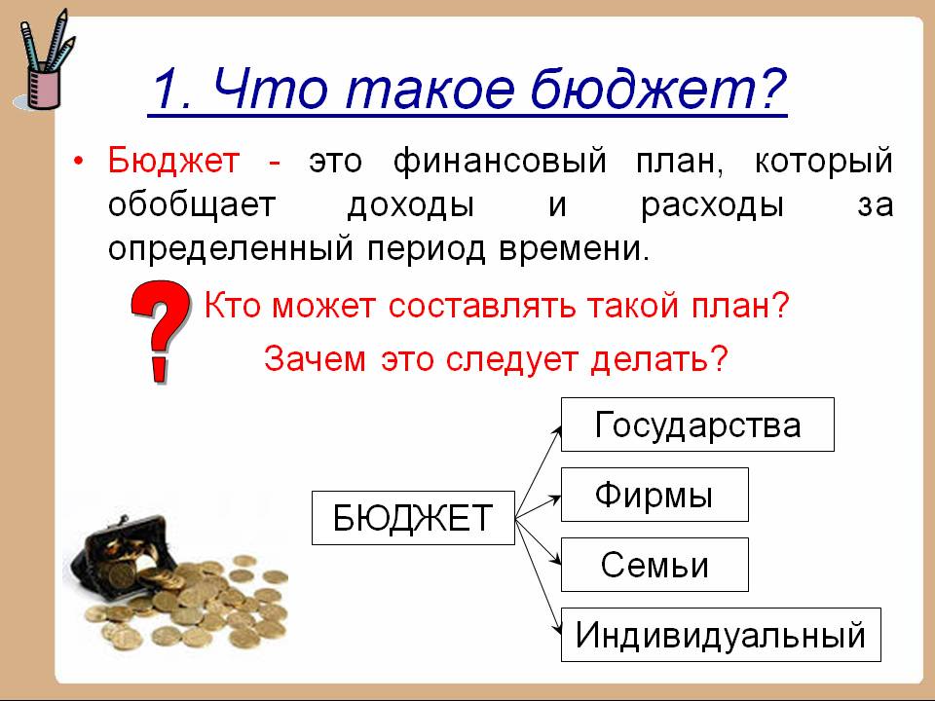

Бюджет для граждан – аналитический документ, разрабатываемый в целях представления гражданам актуальной информации о бюджете МО «Дружненское сельское поселение» Курчатовского муниципального района Курской области в формате, доступном для широкого круга пользователей.


Этапы формирования бюджета МО «Дружненское сельское поселение»

Составление проекта бюджета
(Составление проекта бюджета осуществляется администрацией Дружненского сельсовета в установленном порядке)

Рассмотрение проекта бюджета
(Проект бюджета вносится на рассмотрение в Собрание депутатов Дружненского сельсовета не позднее 15 ноября текущего года)

Утверждение проекта бюджета
(Бюджет утверждается Собранием депутатов Дружненского сельсовета до начала очередного финансового года)

Составление проекта бюджета основывается на:

- Прогнозе социально-экономического развития Дружненского сельсовета на предстоящий период

- Основных направлениях бюджетной и налоговой политики Дружненского сельсовета на предстоящий период

- Муниципальных программах Дружненского сельсовета

- Непрограммных мероприятиях Дружненского сельсовета

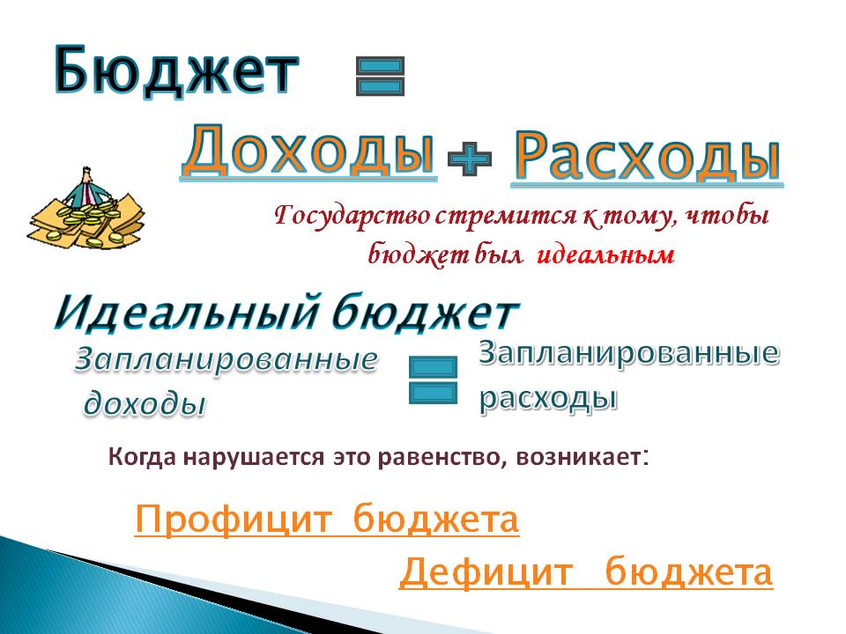

Общие характеристики бюджета
МО «Дружненское сельское поселение»

(руб.)
 | 2025 год | 2026 год | 2027 год
Доходы бюджета | 4490560 | 4351499 | 4523401
Расходы бюджета | 5490560 | 4351499 | 4523401
Дефицит (профицит) бюджет | 1000000 | 0 | 0

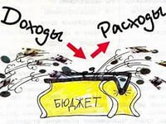
Формирование доходной части бюджета
МО «Дружненское сельское поселение»

В бюджет МО поступают:

Налоговые доходы – доходы от предусмотренных законодательством Российской Федерации налогов и сборов, а также пеней и штрафов по ним, подлежащих зачислению в бюджет поселения в соответствии с действующим законодательством.
Неналоговые доходы – платежи за оказание муниципальных услуг, за пользование природными ресурсами, за пользование муниципальной собственностью, от продажи муниципального имущества, а также платежи в виде штрафов и иных санкций за нарушение законодательства, подлежащие зачислению в бюджет поселения в соответствии с действующим законодательством.
Безвозмездные поступления – поступающие в бюджет поселения денежные средства от других бюджетов (межбюджетные трансферты), а также безвозмездные поступления от физических и юридических лиц, в том числе добровольные пожертвования.

Доходная часть бюджета
сформирована по двум основным группам (руб.):

Доходы | 2025 год | 2026год | 2027 год
Собственные | 3460357 | 3668219 | 3864015
Безвозмездные | 1030203 | 683280 | 659386
ВСЕГО | 4490560 | 4351499 | 4523401

Структура собственных доходов бюджета
МО «Дружненское сельское поселение» в 2025 году
Структура безвозмездных доходов бюджета
МО «Дружненское сельское поселение» в 2025 году

Расходная часть бюджета МО «Дружненское сельское поселение»
на 2025 год (руб.):

Физическая культура и спорт 2000 руб. межбюдж.трансферты 0
национальная экономика 272599
Жилищно-коммунальное хозяйство 364000 руб.
Национальна безопасность 10000 руб.
Национальная оборона 155873 руб.
Общегосударственные вопросы 4686088
руб.
Всего расходы 5490560
руб.
Удельный вес расходов в разрезе функциональной структуры в общем объёме бюджета МО «Дружненское сельское поселение» на 2025 год

Муниципальные программы
МО «Дружненское сельское поселение»

Наименование программы | Сумма  2025 года,  руб.
Управление муниципальным имуществом и земельными ресурсами | 20000
Обеспечение доступным и комфортным жильем и коммунальными услугами граждан в муниципальном образовании «Дружненский сельсовет» Курчатовского района Курской области | 364000
Повышение эффективности работы с молодежью, организация отдыха и оздоровления детей, молодежи, развитие физической культуры и спорта | 2000
Развитие муниципальной службы | 698058
Профилактика правонарушений | 2000
Защита населения и территории от чрезвычайных ситуаций, обеспечение пожарной безопасности и безопасности людей на водных объектах | 110000
Развитие экономики | 1000
Развитие информационного общества | 300000

Основные показатели социально-экономического развития на 2025 год

Наименование показателя | Единицы измерения | Значения
Фонд заработной платы | тыс.рублей | 786366
Темп роста фонда заработной платы | % | 108

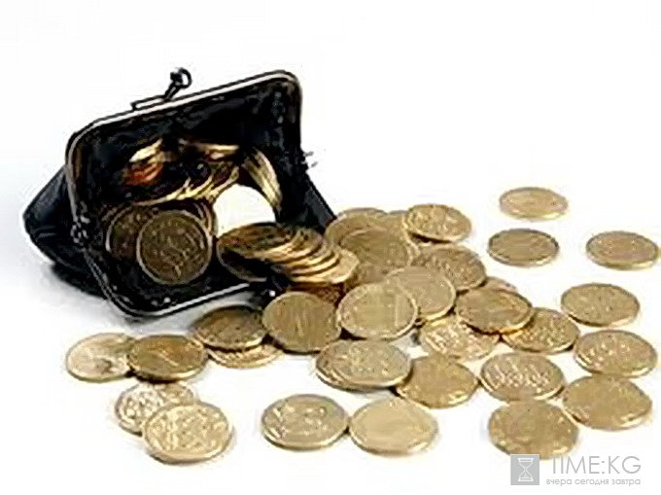 | Муниципальный долг возникает в силу осуществления заимствований для погашения долговых обязательств и финансирования дефицита бюджета

Муниципальный долг
муниципального образования «Дружненский сельсовет» =0

Брошюра подготовлена Администрацией Дружненского сельсовета Курчатовского района Курской области

Курская область, Курчатовский район,
д. Дружная
Тел 8 (47131) 2-14-56

